ПРИЛОЖЕНИЕ А

(обязательное)

Структура приложения. Схема структурная

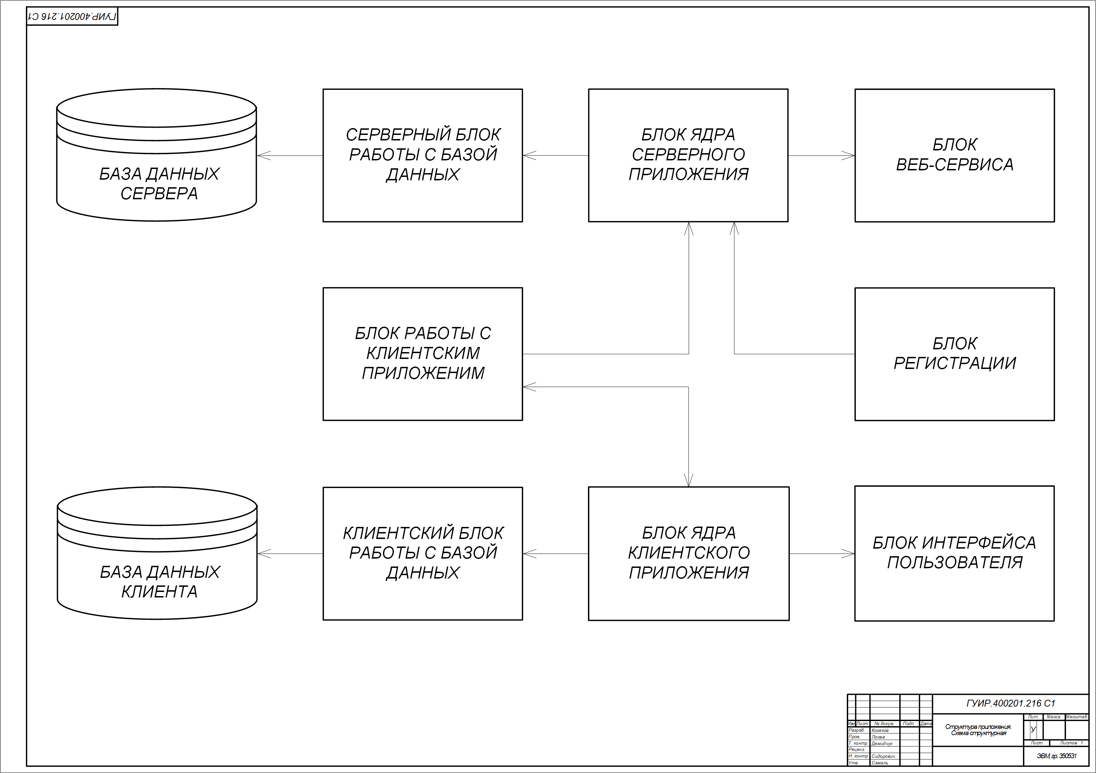

ПРИЛОЖЕНИЕ Б

(обязательное)

Вводный плакат. Плакат

